清华大学2003贪吃蛇智能体大赛简介
清华大学计算机系学生科协
- 比赛目标

2003年清华大学贪吃蛇智能体大赛在继承前几届计算机知识与技能大赛成功经验的基础上，在学校教务处、团委、校学生科协的支持下，由清华大学教务处、共青团清华大学团委、清华大学学生科技协会、清华大学计算机科学与技术系主办，计算机系学生科协承办的一项赛事，面向全体在校学生举办。本次大赛将延续前几届比赛的“人工智能主题”，激发同学对于人工智能技术的兴趣，使学生能快速了解和接触电脑智能对抗这一比赛形式，在比赛中掌握人工智能的一些基础技术，并且争取与同类国际比赛接轨，促使中国大学生较快掌握基本技术，在国际比赛中能取得比较好的成绩。

二、比赛形式

今年比赛的定位和前几届计算机知识技能大赛（坦克旋风战、Robocup机器人比赛、BomberMan炸弹人）相同，其主题为人工智能技术。这一比赛将涉及智能控制、智能体技术、机器对弈等多种技术。今年的比赛是一个介于对弈策略、实时策略之间的人工智能程序开发比赛。

三、比赛实现

比赛将采用机-机对抗形式，在指定的游戏规则下, 由参赛选手的程序进行对抗，从而决出优胜者。整个程序的大框架已经做好，选手需要做AI部分的决策算法，编写成代码，并调用几个简单的接口通讯函数即可让整个游戏比赛跑起来，并获得动画效果。
比赛的规则以在同学中比较流行的“贪吃蛇”（又称“豆豆虫”）为基础，为保证比赛的效果，在此基础上作了一些修改。每一个选手程序将控制一条蛇进行比赛。比赛将采用1v1模式进行：由两个选手程序进行对抗，以得到尽可能高的分数作为目标。同时将提供混战模式（若干名选手的程序同时参加比赛）作为观赏项目。游戏规则简述如下：
比赛在一个n×m的地图上进行，地图上分布着一些障碍物和一个苹果，每位选手分别控制一条蛇。每个回合，选手必须移动一格。选手控制的蛇如果成功吃到苹果，将获得一定分数，同时蛇身长度增加，地图上出现一个新的包含更多分数的苹果。如果选手的蛇头遇到障碍物或者蛇，将会死亡，扣去一定分数，重新开始一轮。选手的目的是在规定的回合数内（可能包括多轮），获取尽可能高的分数。
从比赛中选手能锻炼的人工智能技巧：
1．如何自己获得分数，涉及到路径搜索。
2．如何阻止他人获得分数，涉及到对策论。
3．由于比赛周期较长，引入自学习能力的选手将有较大优势。

四、比赛的简要日程安排
2002-2003年度的智能体大赛活动从总体上分为2002年度和2003年度两个时期。在2002年度主要是完成比赛用平台软件的开发、比赛的宣传报名和培训等等前期工作，寒假留给选手做开发时间；在2003年度是进行正式的初赛和决赛，并且颁发奖金。

五、到现在为止的进展情况
平台的开发和比赛专用网站的开发都如期完成并且在实际使用中反映良好。报名后开始的宣传工作开展得也很顺利，并且从报名的热烈程度可以说明宣传的有效性。
2002年度没有比赛项目，最后在网上确认的有效报名人数为562人，分别来自计算机系、电子系、热能系、软件学院、电机系、材料系、工程力学系、自动化系、物理系、环境系、工程物理系、基科班、核研院、精仪系、土木系、数学系、建筑学院、力学系、电子信息工程(?)、医学院、水利系、经管学院、汽车系、机械系、中文系、生物系、继续教育学院、微电子所、新闻系等院系，包括本科生、硕士研究生和博士研究生，还有部分外国留学生报名。可以说比赛活动在2002年度的工作已经圆满完成。

六、平台软件和网站的部分截图
因为流量费用和覆盖范围需求的原因，竞赛网站http://snake.net9.org目前并不对校外开放。以下是平台软件和网站的部分截图，可以给您提供一个较直观的印象。

平台开始界面
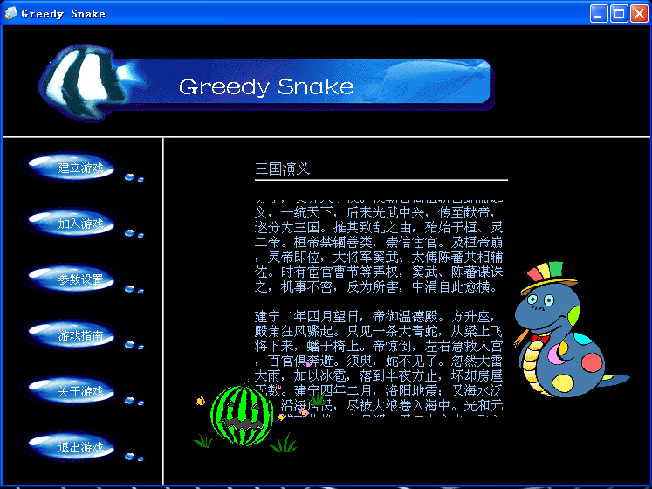
游戏开始界面
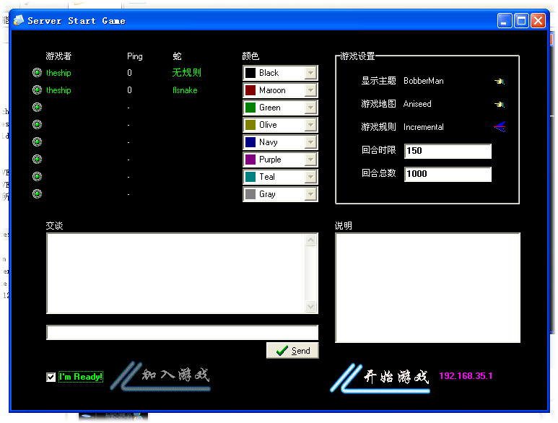
比赛进行画面
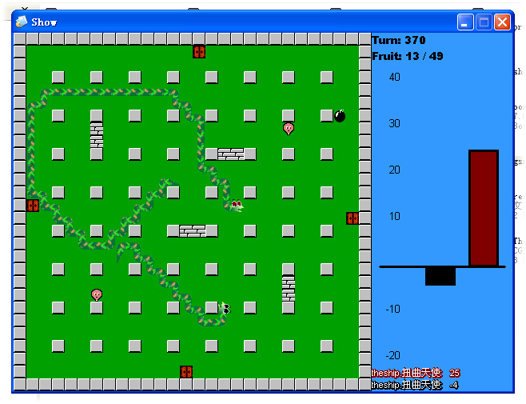
大赛主页

大赛专用论坛系统
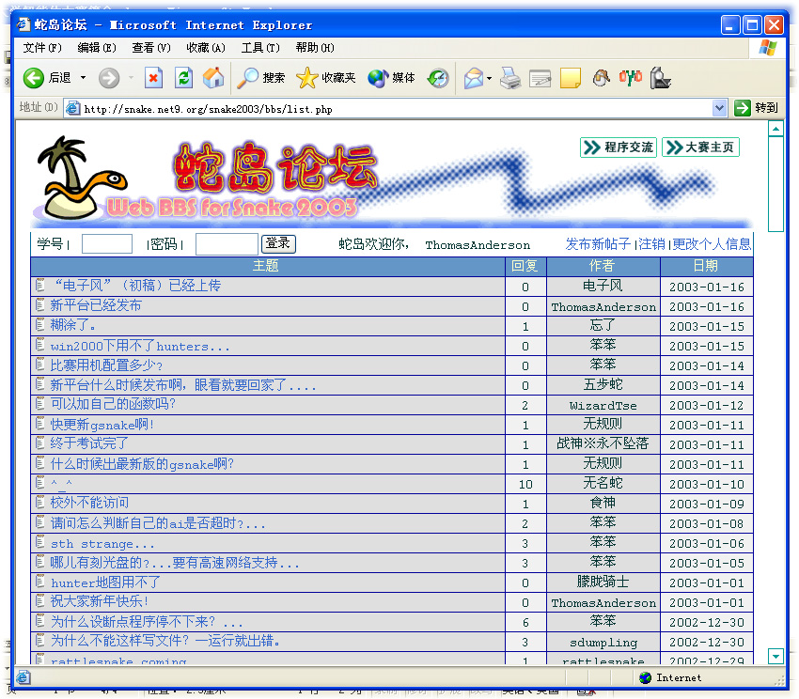
比赛网站程序交流区


